Señores: | PROSPERAR ILB S.A.S. |  |  | OC/OS: | EQUI-003
Encargado: | German Cuavas Mendez | Fecha Informe: | 26-Novi-2024 | Planta: | CENIT COVEÑAS
Proyecto: | Grout epoxico Chockfast Red y cementoso de apoyo y nivelación al skid de sistema de bombeo BPT-1450.
Equipo: | Sistema de Bombeo | Ref/Tag: | BPT-1450

CONTENIDO
1. GENERALIDADES 2
1.1. Objetivo 2
1.2. Alcance contractual 2
1.3. Personal involucrado 2
1.4. Materiales e insumos principales proyectados 2
2. CONDICIÓN INICIAL 3
3. ALCANCE DESARROLLADO 4
3.1. Aseguramiento del área. 4
3.2. Acondicionamiento de la cimentación 4
3.2.1. Reconstrucción de la cimentación 4
3.2.2. Preparación del grout cementoso 5
3.2.4. Aplicación del grout cementoso 5
3.2.5. Aseguramiento de la aplicación de la capa de compensación 7
3.3. Grout epoxico en los bastidores-Skid´s 7
3.3.1. Preparación de los skid´s 7
3.3.2. Preparación del grout epoxico, segunda capa 8
3.3.3. Aplicación del grout epoxico 9
3.3.4. Aseguramiento de la aplicación del grout epoxico 10
4. CONSUMOS 10
5. ORDEN Y ASEO DEL EQUIPO Y ÁREA INTERVENIDA 11
6. RECOMENDACIONES 11
7. ANEXOS 11
8. CONTROL DE CAMBIOS 12

GENERALIDADES

Objetivo

Desarrollar el apoyo monolítico con grout epoxico Chockfast Red y cementoso para asegurar la nivelación y alineación a un (1) skid del sistema de bombeo BPT-1450.

Alcance contractual

El servicio se limitó al desarrollo de las siguientes actividades:

A. Personal certificado en función de dirección y supervisión de actividades para desarrollar el apoyo monolítico con grout epoxico Chockfast Red y cementoso a un skid de sistema de bombeo BPT-1450 con equipos sobre plataforma, cuyas dimensiones de skid´s son:
(L) 2800 mm x (A) 1370 mm, Skid bombeo (1 Und).
(L) 1850 mm x (A) 270 mm, Skid motor eléctrico (2 und).

Personal involucrado

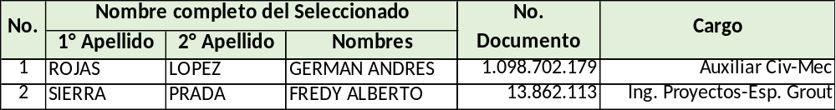

Materiales e insumos principales proyectados

Los productos o materiales para el desarrollo las actividades contempladas dentro del alcance del contrato en referencia son los siguientes:

CANT | NOMBRE | DESCRIPCIÓN ESPECIFICA
455 L (0.455 m³) | Grout epoxico, ChockFast Red | Grout epoxico tricomponente de cero retracción y una resistencia a la compresión de 15,250 psi. Cada kit está compuesto por: Resina de 1,6 gal-Catalizador de 0,9 gal-Agregado propiedad endotérmica, de 20 kg.
710 L (0.71 m³) | Mortero con gravilla SikaGrout®-212 | El mortero con gravilla sin contracción para rellenos de precisión se usa como relleno en zonas confinadas, cuando se requiera: alta resistencia, adherencia y estabilidad volumétrica vertical del relleno, de resistencia a la compresión de 600 kg/cm2.

CONDICIÓN INICIAL

Los bastidores-Skid´s del sistema de bombeo BPT-1450 presentaba las siguientes condiciones:
- Altura de cimentación deficiente o descompensada a la posición vertical establecida de los equipos ubidos a sus tuberías.
- Asegurar bajo las recomendaciones API686 el anclaje monolitco con Grout epoxico a los bastidores-Skid´s que conforman el sistema.

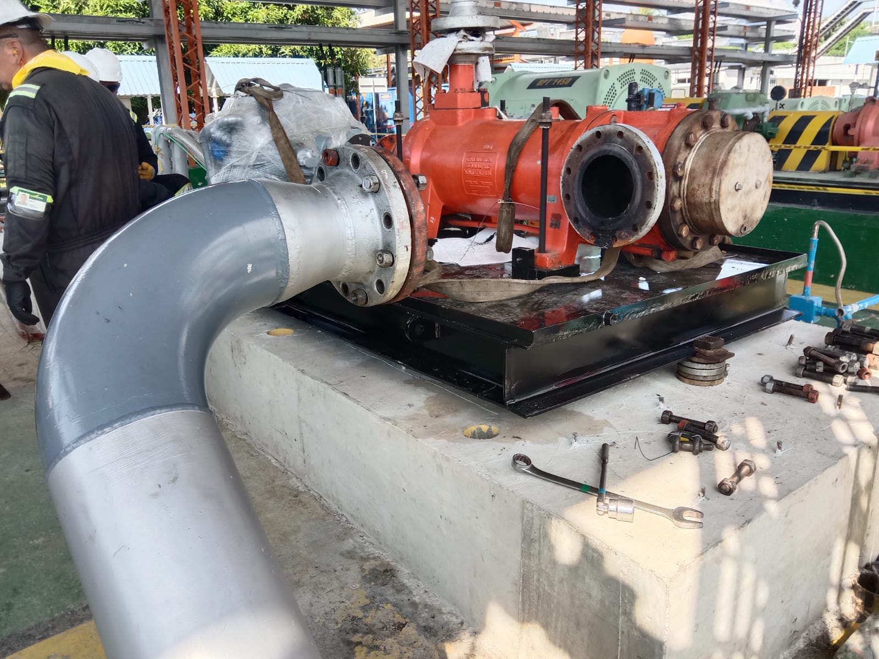
Vista general del bastidor-Skid lado bomba

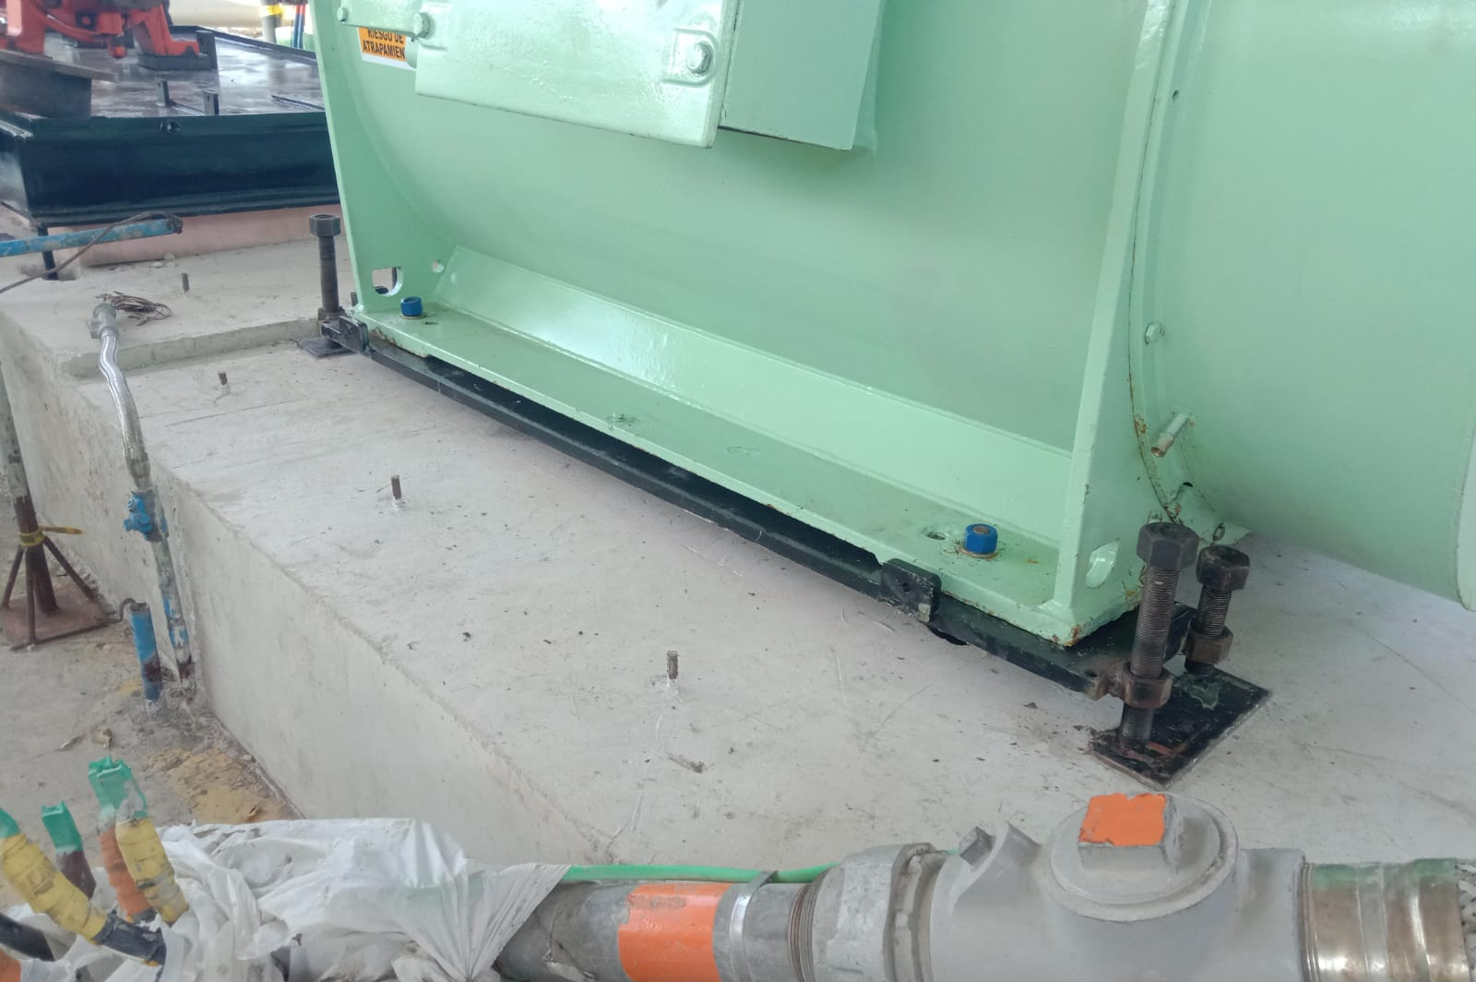
Vista Posición de Sole plate lado motor eléctrico

ALCANCE DESARROLLADO

EQUIGRUP S.A.S, ejecuto a cabalidad las labores o actividades en ocasión al objeto contratado, en resumen:

- Preliminarmente se realizó la presentación de cronogramas, procedimientos y plan de trabajo, identificación y elaboración de análisis de riesgos, seguridad industrial, salud ocupacional y medio ambiente, certificados de apoyo para trabajos en alturas, lista de recursos, herramientas, equipos y consumibles necesarios, divulgación de productos y charlas de inducción a la manipulación, preparación y aplicación de productos principales.

Aseguramiento del área.

- Instalación de cintas de precaución, avisos y barrera de restricción de acceso a personal ajeno al desarrollo de actividades sobre el sistema de bombeo.
- El bodegaje y aseguramiento de los materiales e insumos principales se realizó en el sitio de trabajo, cubierto y protegido de la incidencia del los rayos solare y agua de lluvia, así, la temperatura de almacenamiento fue la misma que la atmosférica.

Acondicionamiento de la cimentación

Reconstrucción de la cimentación

- Verificación, identificación y marcación de hilanderos, mojones y referencias requeridas para la correcta ubicación de la Obra, de manera que en todo momento sea posible verificar los hilos y niveles de la cimentación.
- Demolición de la capa superficial del concreto del área demarcada mediante herramienta eléctrica de impacto medio (25 J) y manual, procediendo con cuidado, sin comprometer el estado estructural de la cimentación primaria del equipo, el emparrillado existente y generar un excesivo retiro de material.
- Finalizado la demolición y la instalación de la malla de refuerzo, las superficies expuestas fueron sopladas con aire comprimido seco, liberándola de suciedad, se humedecieron y cubrirá para protegerla.
- Se adecuo en la cimentación formaleta con capacidad de 1 metros cúbicos para la recepción, acopio del concreto/cementoso a verter para la reconstrucción de la base al nivel superior necesario según las referencia y cotas establecidas.
- Esquema y dimensiones del área a recomponer:

Altura/espesor promedio del concreto en todas las secciones de 14.5 cm
A.

190 cm

400 cm

Preparación del grout cementoso

- Antes de la preparación del grout se verifico las Fichas de Datos de Seguridad sobre Materiales y los EPP recomendados para el personal participante en las tareas de grouteo.
- Validación de las mediciones iniciales de la temperatura del producto y de elementos metálicos (Skid) en contacto con el grout, deben satisfacer los especificados en la ficha técnica, ≤ 32°C.
- Preparación, vertido en la mezcladora la totalidad del agua de amasado prevista y agregado paulatinamente el grout cementoso, se mezcló hasta obtener una masa homogénea libre de grumos. Verificando durante el batido del producto/grout en la mezcladora, que este, presente una humedad uniforme y no quede producto libre sin imprimación de agua.
- Debido a que los compuestos del mortero tienen limitado el tiempo de utilización una vez mezclados, 60 min a 20ºC, desde el comienzo de la mezcla hasta el último vertido se midió su temperatura para anotarse en el informe. Ver Anexo 1. Lista de verificación de grout.

Aplicación del grout cementoso

- Vertido de la mezcla en forma continua por los sitios de vaciado, hasta que el producto colme toda la superficie. Se uso listones de empuje y cabeza hidráulica para ayudarle o dar movilidad.
- La mezcla se colocó continuamente y en el menor tiempo posible después del mezclado, ya que de acuerdo con las condiciones climáticas puede haber pérdida de fluidez si hay demoras en la colocación.
- Se vertió o coloco grout cementoso de relleno dentro del área encofrada hasta obtener la altura faltante de 3.25” (8.3 cm) del límite inferior de la cimentación.
- Inmediatamente se haya completado la aplicación del cementoso, se registra la hora de finalización, se cubre las áreas expuestas para evitar la evaporación del agua de amasado, hidratando con agua durante 5 días como mínimo, transcurrido el tiempo de curado para comprobar la dureza, la superficie del piso deberá estar sin fisuras, dura y resistente a la percusión.

FINALIZADA LA APLICACIÓN | CURADO MINIMO PARA TRANSITAR | CURADO MINIMO PARA SOBRECARGAR
Viernes 08 de noviembre de 2024, a las 16:41 hrs. | Lunes 09 de noviembre de 2024, a las 16:00 hrs. | Viernes 15 de noviembre de 2024, a las 16:00 hrs.

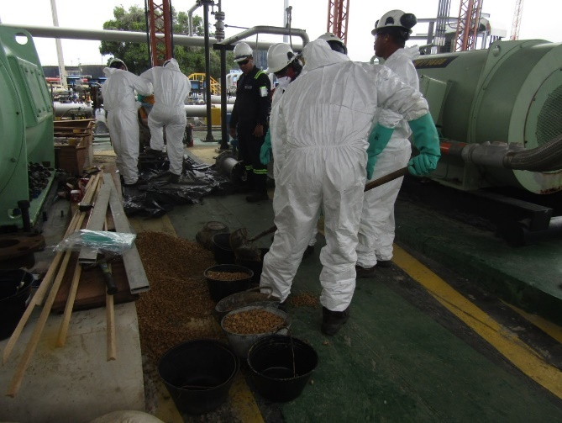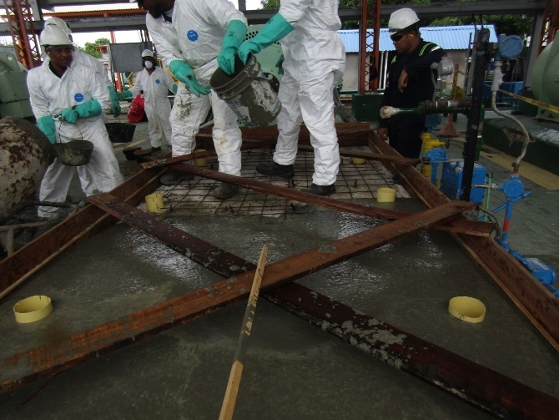

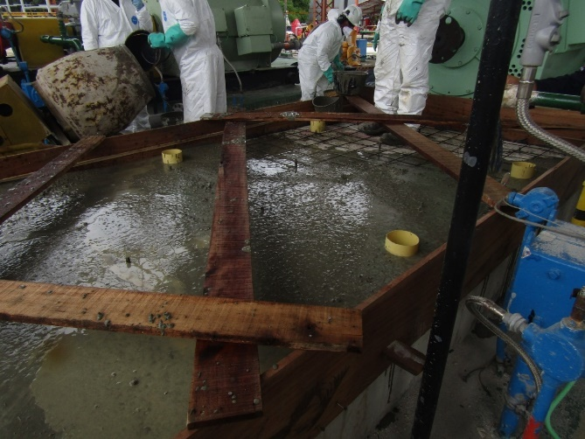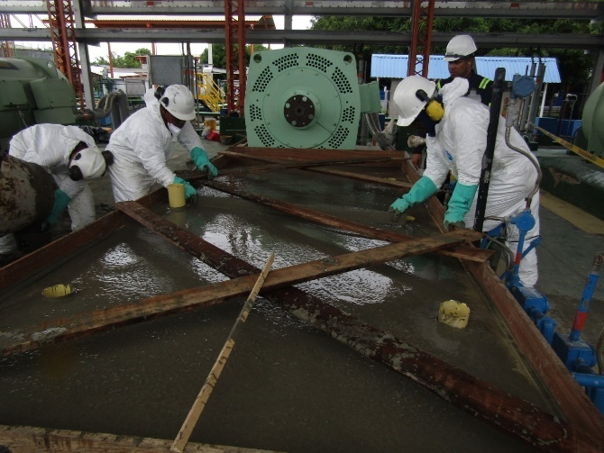
Preparación y vertido del grout cementoso

Aseguramiento de la aplicación de la capa de compensación

- Pasada la hora última de curado del cementoso aplicado la superficie del mortero deberá estar sin agua empozada, dura y resistente a la percusión.
- Mediante la verificación de las referencias, cotas y marcas establecida se procede a validar la altura de la nueva cimentación, donde posteriormente, se verterá la capa de Grout epoxico de apoyo y nivelación del sistema.
- Demolición de la capa superficial del cementoso del área demarcada a ocupar por el Grout epoxico de apoyo y nivelación del sistema de bombeo BPT-1450 mediante herramienta eléctrica de impacto medio (25 J) y manual, procediendo con cuidado, sin comprometer el estado estructural de la cimentación del equipo y generar un excesivo retiro de material.

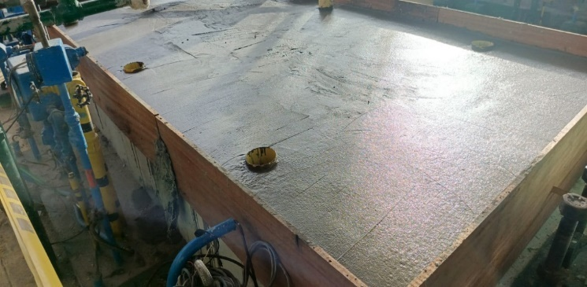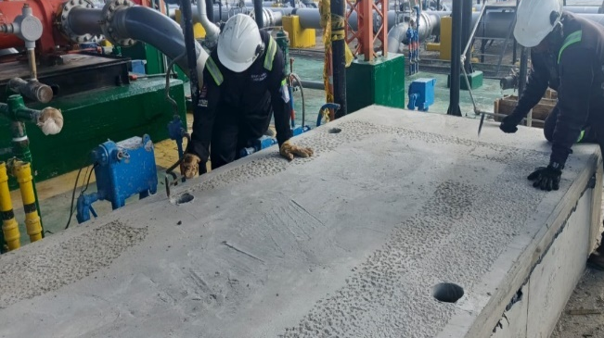
Aseguramiento y preparación de la cimentación para Grout epoxico

Grout epoxico en los bastidores-Skid´s

Preparación de los skid´s

- Limpieza del Skid, placas o laminas con el uso de desengrasante y papel de limpieza industrial, garantizando el retiro de aceite, grasa, agua empozada, partículas sueltas, etc.
- Aseguramiento de los pernos de anclaje a los bastidores con sus respectivas arandelas y tuercas, verificando su verticalidad y proyección dentro de los cajones de la cimentación.
- Aplicación de pasta o grasa de manera consistente a los bastidores, superficies e hilos de rosca donde no se desea el agarrotamiento o contacto con el Grout epoxico.
- Encofrado realizado con ángulo y paral metálico asegurados a la cimentación cubiertos con 2 o 3 manos de cera o grasa. El cimbrado construido fue suficientemente alto y resistente para soportar el grouteo sin esquineros.
- Dimensiones medidas del encrofrado, Bastidor de la bomba: Largo 300 x Ancho 165 cm & Sole plate´s del motor (cant 2): Largo 195 x Ancho 40 cm.

Preparación del grout epoxico, segunda capa

- Aseguramiento de 455 L de grout epoxico, solo los componentes líquidos se almacenaron en contenedores de agua con hielo 12 horas antes de su preparación y aplicación para obtener una temperatura inferior o igual a 30°C.

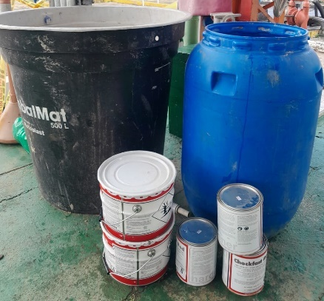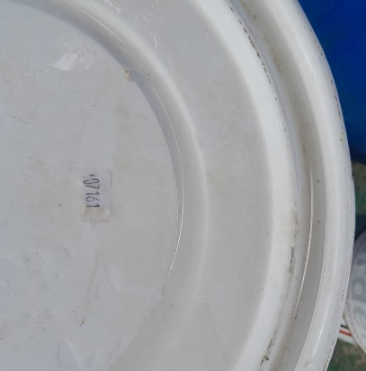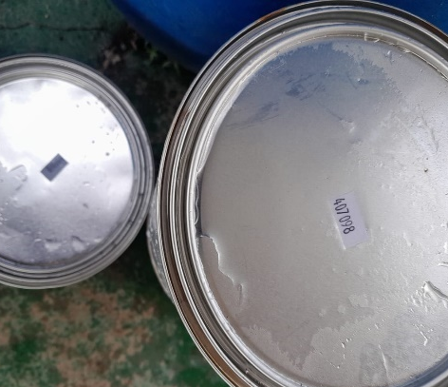
En hielo los lotes registrados de la resina (407161) y catalizador (407098) del grout epoxico

- Preparación de grout epoxico ChockFast Red, antes de la mezcla del grout es necesario la comprobación de la Temperatura del: ambiente, cimentación, producto y superficie del base plate, valores que deben satisfacer los especificados en la ficha técnica del producto, 13°-33° C. Ver Anexo 1.

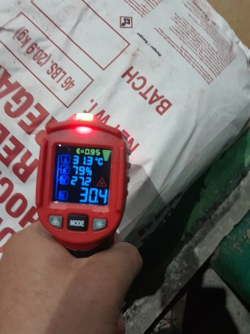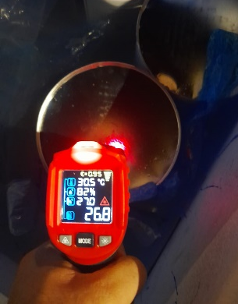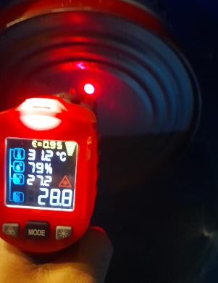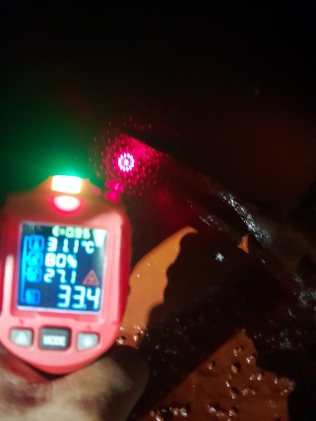
Valores de temperatura registrados en el agregado, catalizador y resina del grout epoxico

- La resina epoxica y el reactivo se mezclaron aproximadamente a 200 – 500 rpm, al menos durante 3 minutos, antes del vertido en la mezcladora, luego, en ella, se incorporaron los sacos de agregado vertiendo su contenido dejando que todos los compuestos se integren hasta que tener un aspecto uniforme y húmedo al tacto.
- Se verifico durante el batido del grout en la mezcladora, este tenga una humedad uniforme y no quede producto libre sin imprimación de los compuestos líquidos, el tiempo en el mezclador no sobrepaso los 3 minutos. El grout epoxico “ChockFast Red” con sus respectivos lotes de fabricación utilizados en el desarrollo las actividades, son los siguientes:

CANT | NOMBRE
455 L | Grout Epoxico “ChockFast Red” Número de lote utilizado.  Resina No. 407161, Catalizador No. 407098, Agregado (No Aplica).

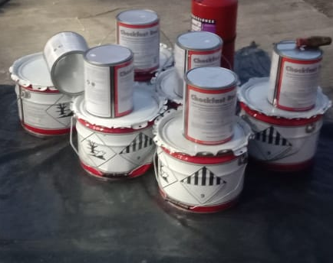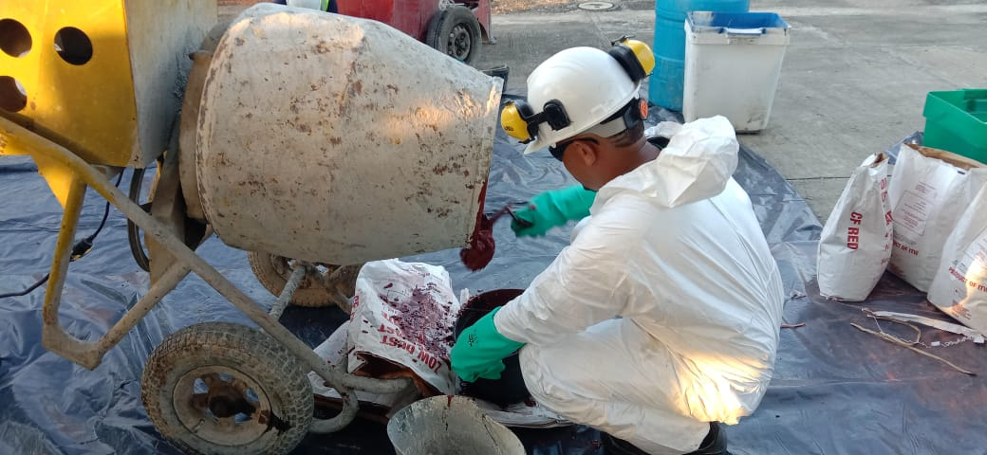
Preparación del grout epoxico ChockFast Red

Aplicación del grout epoxico

- En contenedores limpios, se dispuso el grout epoxico preparado y se vertió dentro de la formaleta y el skid, la velocidad de flujo de vertido fue lo suficientemente lenta para permitir romper las burbujas de aire, y continua sin interrupciones hasta rellenar totalmente los espacios entre la cara inferior de las vigas del skid-Sola Plate´s y la superficie expuesta de la cimentación.
- Durante el relleno de la superficie inferior de los bastidores / skid´s, se consultaban los agujeros de aireación, verificando la salida del aire y la aparición del grout como testigo del relleno total de las diferentes cámaras, garantizando así que no quedarán vacíos u oquedades.

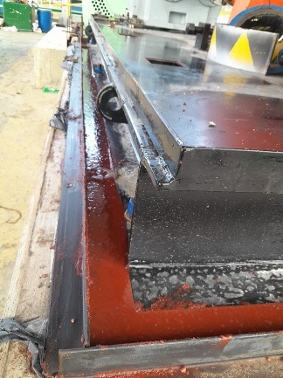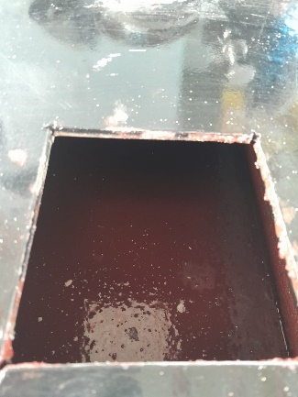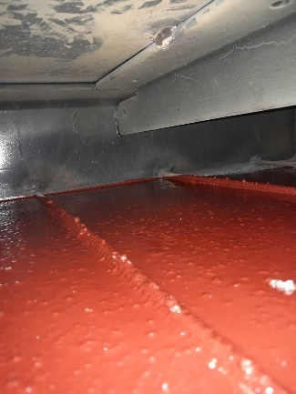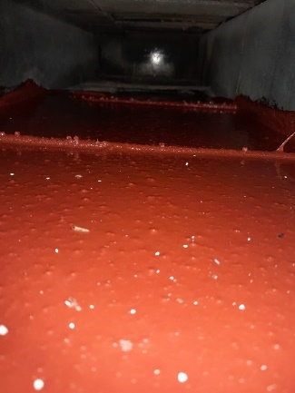
Vista del grout ChockFast Red de apoyo/nivelación aplicado al bastidor-Bomba
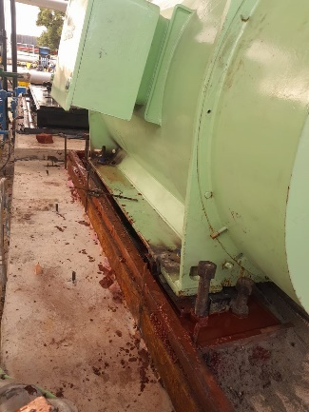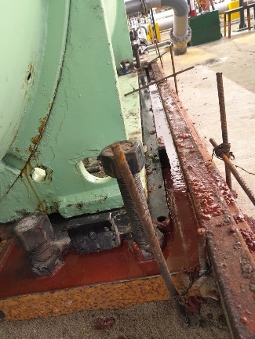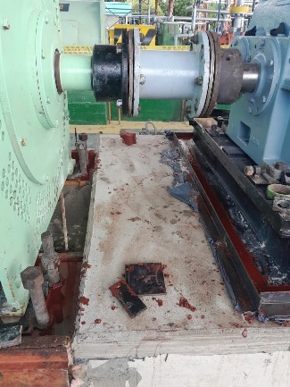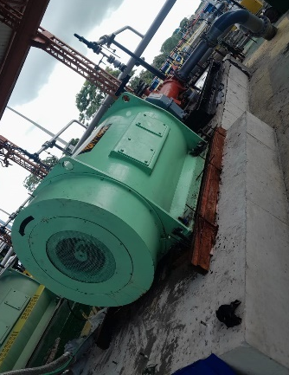
Vista del grout ChockFast Red de apoyo/nivelación aplicado a los sole plate´s del motor

Aseguramiento de la aplicación del grout epoxico

- Comprobación de la dureza del grout epoxico ChockFast Red, antes de realizar la precarga y la instalación del motor, se realizó teniendo en cuenta la información del Technical Bulletin # 617R, Grout Epoxico ChockFast Red, CURE TIME: 36 hours @ 72oF (21oC)_24 hours @ 80oF (27oC)
18 hours @ 90oF (32oC)
Se comprobó la dureza del grout aplicado transcurrido un tiempo de curado de 12 horas, mediante herramienta manual de golpe haciendo percusión de las superficies para validar resistencia y cambios de sonido.

FINALIZADA LA APLICACIÓN | CURADO Y RETIRO DEL ENCOFRADO
Miércoles 20 de noviembre de 2024, a las 10:58 hrs. Cantidad aplicada 451 L aprox. | Jueves 21 de noviembre de 2024, a las 12:00 hrs.

- Como aseguramiento a la calidad se tomaron tres (3) muestras de cada preparación y aplicación de grout de apoyo y nivelación para ensayos de resistencia a la compresión en un tiempo de fraguado de 3 días respectivamente, basados en la Norma ASTM C 579 en laboratorio Se anexan resultados obtenidos. El valor de la resistencia a la compresión requerida es mayor a 12000 psi.

CONSUMOS

Los cálculos y análisis de consumos son una aproximación teórico-tractica que puede variar dependiendo de la rugosidad de la superficie, ajustes del método de aplicación y los cuidados del personal.

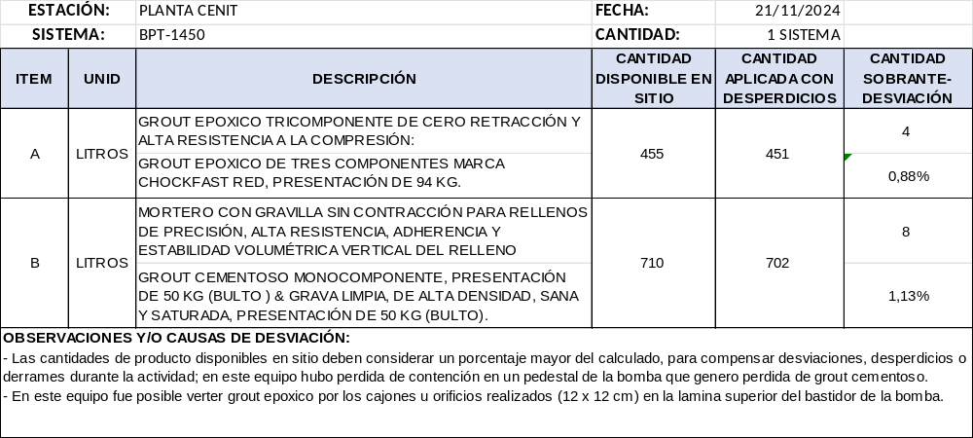

ORDEN Y ASEO DEL EQUIPO Y ÁREA INTERVENIDA

Se aseguro de no dejar en la zona o área de trabajo intervenida materiales de desechos que impliquen dificultad en la operación, en el tránsito de personal y vehiculas, para esto el área intervenida deberá quedar igual a como fue entregada para realizar las actividades descritas en el presente procedimiento.

RECOMENDACIONES

- El tiempo posterior al vertido del Grout epoxico para el desarrollo de aplicación de torque o pretensión de ajuste a los pernos de anclaje debe ser de mínimo 72 horas de fraguado.
- Realizar inspecciones periódicas en las cuales considerar la revisión visual de la superficie superior del skid a fin de limpiar los sifones, drenajes o superficie del skid a fin de evitar y descartar taponamientos y empozamientos de agua, sustancias o contaminantes que ingresen al interior del bastidor.
- Aplicar un compuesto o recubrimiento para la recuperación y protección de las superficies del bastidor.

ANEXOS

- Anexo 1. Lista de verificación en aplicación de grout.
- Anexo 2. Certificado del lote de grout epoxico aplicado.
- Anexo 3. Certificado de análisis del lote del grout cementoso.
- Anexo 4. Resultados de los ensayos a los cubos-muestras de grout epoxico.
- Anexo 4.1. Certificado de la prensa hidráulica
- Anexo 5. Carnet de certificación del aplicador.

CONTROL DE CAMBIOS

VERSION | FECHAS | CAMBIOS
0 | 26/11/2024 | Emisión para revisión por el contratante y cierre
1
ELABORO |  | REVISO
  FIRMA |  |   FIRMA | FIRMA
NOMBRE: Fredy A. Sierra Prada |  | NOMBRE: Jorge Moreno Silva | NOMBRE:
CARGO: Especialista Grout |  | CARGO: Esp. Grout | CARGO:
APROBÓ
NOMBRE: |  | CARGO: | FIRMA:

